HTML DOM:

1. **Document:**

**Document.write(‘**Nội dung**’) ->** Sẽ được ghi vào DOM.

1. **Element:** ID, class, tag, css selector, html collection

**ID:** Var headingNode = document.getElementById(‘**id** nè’)

* Trả về object

**Class:** Var headingNodes = document.getElementsByClassName(‘**class** nè’)

* Trả về HTML Collection

**Tag:** Var headingNodes = document.getElementsByTagName(‘**tag** nè’)

* Trả về HTML Collection

**CSS Selector:**

var headingNode = document.querySelector(‘dùng syntax css selector’)

* Trả về đối tượng, chỉ Select phần tử đầu tiên gặp được

var headingNode = document.querySelectorAll(‘dùng syntax css selector’)

* Trả về Nodelist, select tất cả các phần tử thỏa điều kiện

1. **Attribute node & Text node**

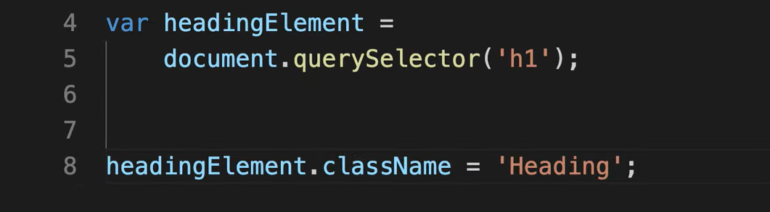

Đặt thuộc tính d=heading cho headingElement

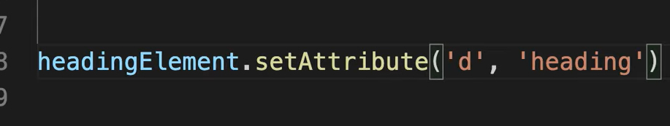

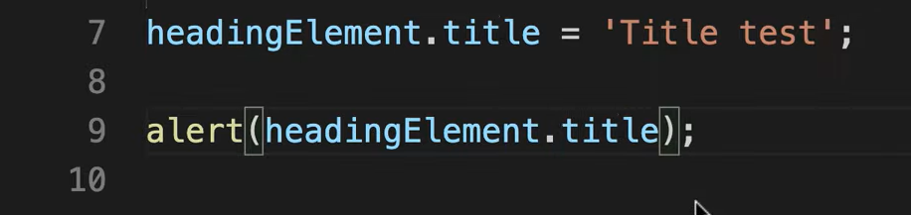

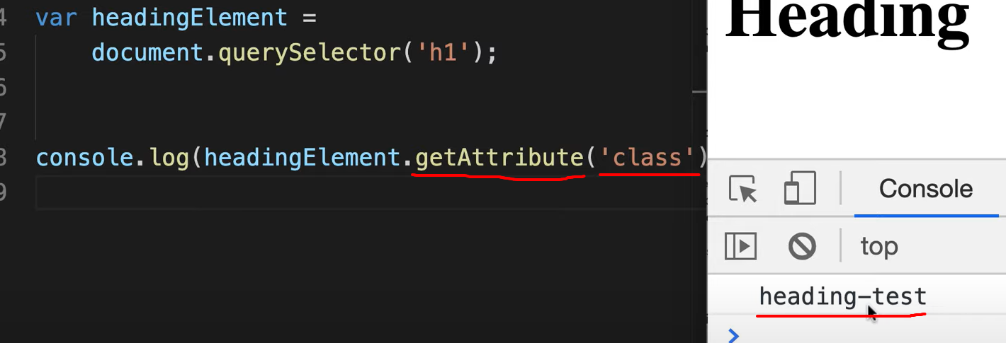

1. **Innertext vs textContent Property**

Cách xem nội dung: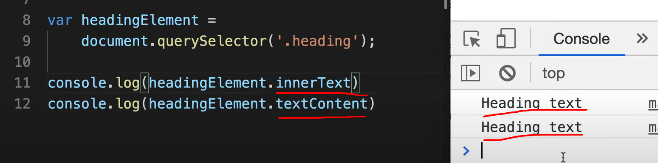

Cách thay đổi nội dung:

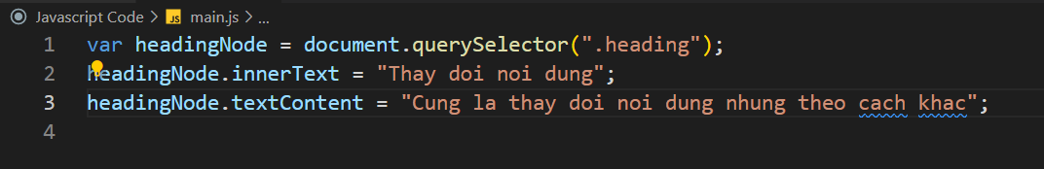

**Phân biệt InnerText và textContent:** InnerText chứa giá trị giống với hiển thị của trình duyệt, còn textContent lưu giá trị thật của text Node (từng dấu cách,

xuống dòng, bỏ qua tên các tag)

**InnerText:** là một thuộc tính của element node

**TextContent**: là một thuộc tính của element node và textNode

**Thêm thẻ:** không thể dùng innerText, textContent để thêm thẻ mới vào textNode. 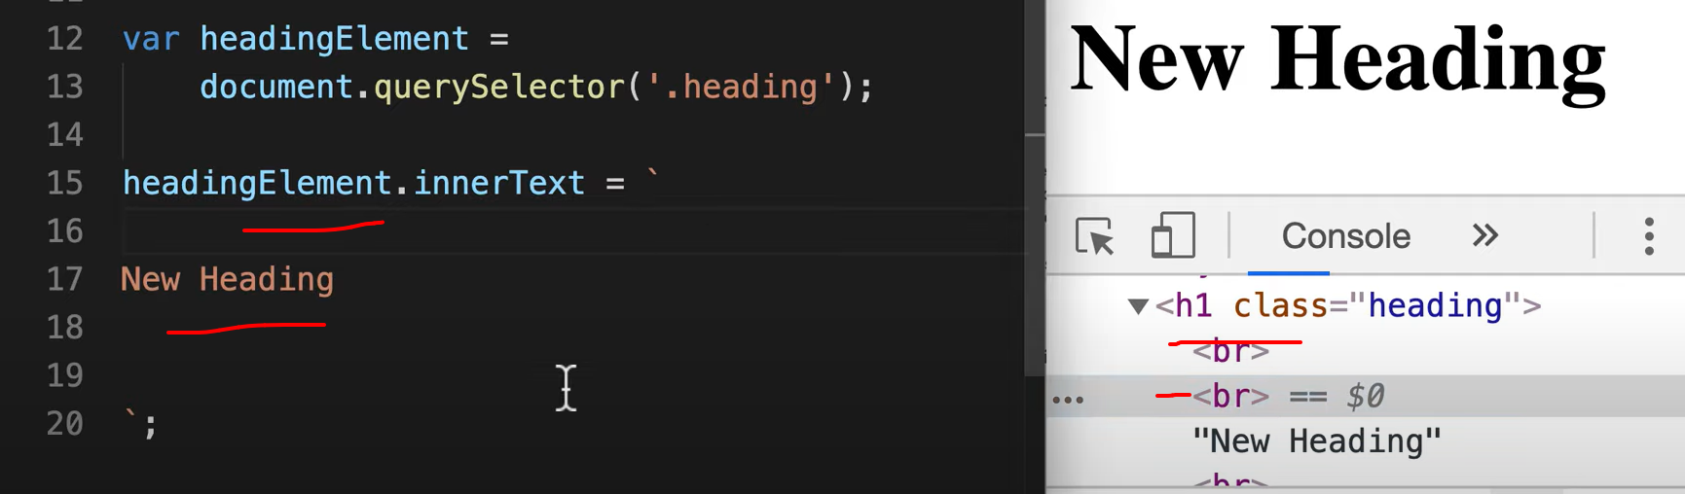

Thẻ innerText sẽ thay thế các kí tự xuống dòng bằng thẻ br

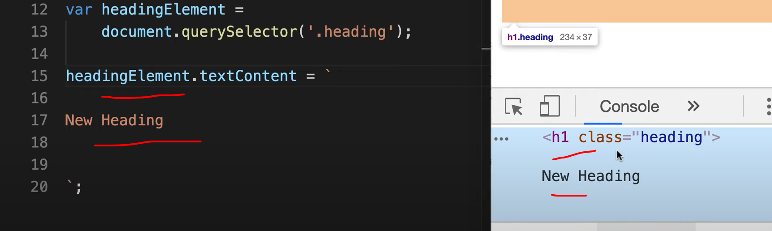

Thẻ textContent trả về các khoảng trống, không thay thế bằng các thẻ br

**InnerHTML vs outerHTML:** (thêm thẻ vào trong thẻ, thêm element vào trong element)

Thêm element vào trong element (thêm HTML)

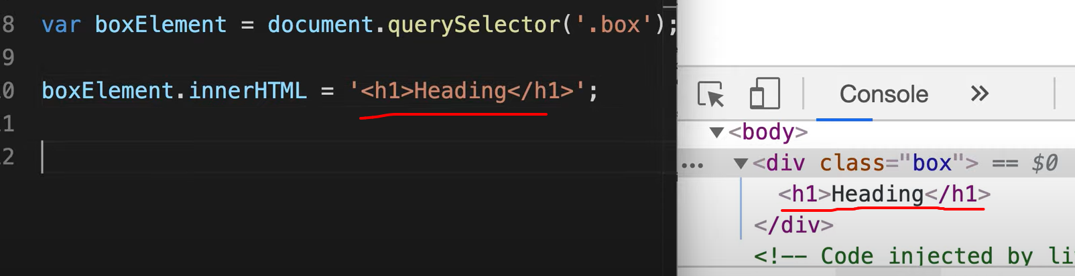

Chỉ thêm textNode

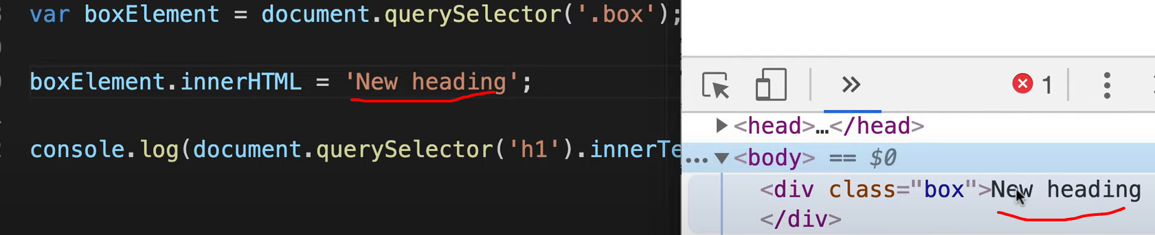

Lấy HTML (cả tên của thẻ)

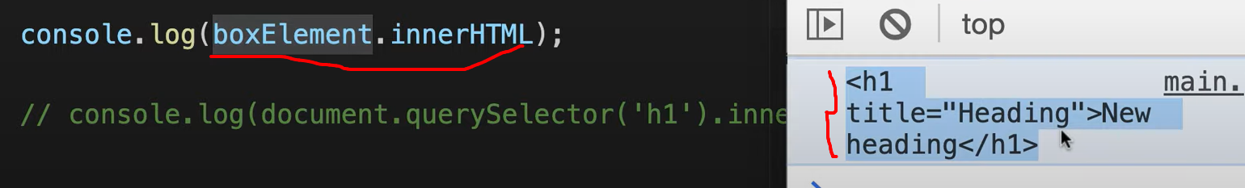

**HTML Collection:** một số thẻ thuộc html collection

Ví dụ thẻ form là một thẻ thuộc HTML Collection, nên khi muốn get Element

thì ta có thể làm như sau

document.forms[index, hoặc ‘id’] … Chi tiết xem video 134